Опашка населенных пунктов – необходимая мера пожарной безопасности

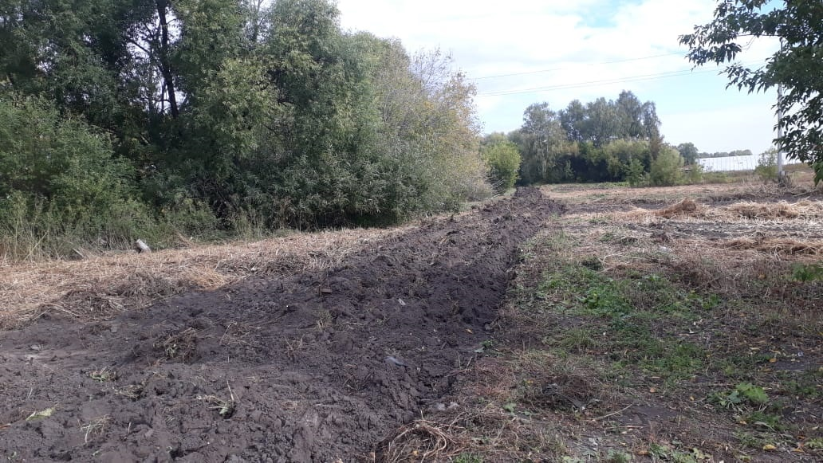

Одним из основных требований обеспечения пожарной безопасности населенных пунктов в пожароопасный период является опашка вокруг границ населенных пунктов.

На территории Верх-Тулинского сельсовета Новосибирского района Новосибирской области ежегодно в осенний период проводится масштабная работа по опашке границ населенных пунктов муниципального образования.

В первой половине сентября 2022 года муниципальным казенным учреждением «Служба содержания и благоустройства» проведена опашка границ населенного пункта с.Верх-Тула в районе мкр-на «Мирный», южнее от ул.Большевистской со стороны кладбища с.Верх-Тула и с восточной стороны автомобильной дороги «Новосибирск-Кочки-Павлодар». Мероприятия по опашке границ населенных пунктов муниципального образования планируется завершить до конца октября текущего года.

В результате выполненных работ образуется минерализованная полоса шириной 10м, которая в период прохождения пожароопасного весенне-летнего сезона препятствует распространению огня на территорию населенного пункта и защищает объекты от пожара.